Управление образования администрации
Георгиевского городского округа
Ставропольского края

ПРОГРАММА
проведения окружного Университета педагогических знаний для родителей

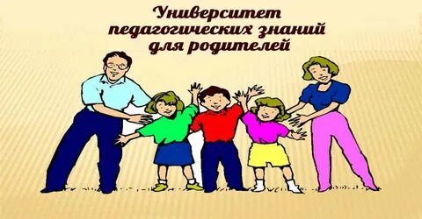

г. Георгиевск,
09 июня 2023 год
УТВЕРЖДЕНО
приказом управления образования
администрации Георгиевского
городского округа
Ставропольского края
от 05 июня 2023 г. № 1487

ПРОГРАММА
проведения окружного Университета
педагогических знаний для родителей

Дата  проведения | 09 июня 2023 г.
Место  проведения | Общеобразовательные учреждения Георгиевского городского округа
Участники | Представители родительской общественности ГГО СК, общеобразовательных учреждений ГГО СК, управления образования администрации ГГО СК, ОУУП и ПДН отдела МВД России по ГГО, ГБОУ Центра «ЛИРА», БДД ОГИБДД ОМВД России по ГГО СК.
Открытие окружного Университета педагогических знаний для родителей

Шипкова Наталья Юрьевна, начальник отдела воспитательной работы управления образования администрации Георгиевского городского округа Ставропольского края

Рекомендации по соблюдению требований пожарной безопасности в быту в период летних каникул

Любимова Юлия Сергеевна, старший инспектор ОНД и ПР по Георгиевскому городскому округу УНД И ПР ГУ МЧС России по Ставропольскому краю, капитан внутренней службы

Профилактика правонарушений и безопасность несовершеннолетних в летний период
Костина Анна Васильевна, заместитель начальника ОУУиПДН ОМВД России по Георгиевскому городскому округу, подполковник полиции
Профилактика детского дорожно-транспортного травматизма в период летних каникул.

Кулиева Мария Александровн, инспектор группы пропаганды ОГИБДД ОМВД России по Георгиевскому городскому округу, капитан полиции
Конфликты и пути их разрешения. Роль семьи в профилактике суицида и употребления ПАВ.

Зангиева Любовь Казбековна, педагог - психолог ГБОУ Центра «ЛИРА»
 | Подведение итогов, обмен мнениями

